Kooperatív tanulás
Hogyan segíthetjük elő a tudományos vitát?

Bevezetés
Ha szeretnénk, hogy a tanulók megértsék a természettudományos és matematikai fogalmakat, akkor lehetőséget kell adnunk számukra együttmunkálkodásra és diszkusszióra. Kutatási eredmények szerint a kis csoportban végzett kooperatív tanulásnak pozitív hatása van a tanulásra, de ez függ attól, hogy a csoportnak vannak-e közös céljai, és tisztázott-e az egyéni felelősség a célok elérésében. A kooperatív tanulásnak a társas készségekre és az önbecsülésre. (Askew & Wiliam, 1995).

Sok osztályteremben azonban a hagyományos tanítási stílus csökkenti a tanulók közötti vita lehetőségét mennyiségi és minőségi oldalról egyaránt. Máshol a tanulók valóban együtt dolgoznak, és beszélnek is egymással, de ebből nem profitál a tanulásuk.

Ez a modul a tanártovábbképzés résztvevői számára olyan anyagot tartalmaz, amely segíti a tanárokat abban, hogy:
- átgondolják, milyen fajta tanulók közötti vita segíti elő a tanulást;
- szembenézzenek saját fenntartásaikkal, amelyek a kooperatív tanulás bevezetésével kapcsolatosak;
- megtalálják azokat a technikákat, amelyekkel elősegíthető a tanulók közötti vita;
- meglássák saját szerepüket a vita menedzselésében;
- vitára alapozott tanítási órát tervezzenek.

Az itt leírt javaslatokat tekintsük étlapnak, amelyről a trénerek válogathatnak. A részegységek logikus sorrendben követik egymást, egyre bővülő tudásanyaggal.
Minden jól működő tanár-továbbképzési programnak lehetőséget kell nyújtania arra, hogy a gyakorló tanárok új pedagógiai elveket próbáljanak ki a gyakorlatban, majd erről beszámoljanak, és visszajelzést kapjanak. A G részegység ezért alapvető fontosságú ebben a modulban!

Tevékenységek
A: A vita megtapasztalása 2
B: Vitaelemzés 4
C: A tanári aggodalmak felismerése 6
D: A vita alapszabályainak kialakítása 8
E: A vita menedzselése 10
F: Egy foglalkozás megfigyelése és elemzése 12
G: Egy foglalkozás megtervezése, kipróbálása és a tapasztalatok megbeszélése 14
Suggested further reading 16

Acknowledgement:
This material is adapted for PRIMAS from two main sources:
Swan (2005) Improving Learning in Mathematics © Crown Copyright (UK) 2005, included by kind permission of the Learning and Skill Improvement Service (www.LSIS.org.uk);
Swan, M; Pead, D (2008). Professional development resources. Bowland Maths, © 2008-2010 Bowland Charitable Trust. Visit www.bowlandmaths.org.uk for more Bowland Maths materials.

A: A vita megtapasztalása

A szükséges idő: 20 perc.
A tanárok hasznosnak és élvezetesnek szokták tartani, ha részt vehetnek kooperatív tevékenységben, mielőtt az osztálytermi vonatkozásokat megvitatnánk. Az első tevékenységünk ízelítőt ad a kooperatív tanulásról, és egyúttal alkalmat arra, hogy reflektáljunk az osztályterem számára levonható következtetésekre.

Azt javasoljuk, hogy az 1-es Handout valamelyik feladatát válasszuk ki ehhez, vagy keressünk egy hasonló saját problémát.

- Önállóan, írjunk le egy választ az 1-es Handout kiválasztott feladatára.
- A kollégákkal együtt hasonlítsuk össze a válaszokat, és próbáljuk azt addig finomítani, amíg konszenzusra jutunk.
- Beszéljük meg a mostani, friss élmény tapasztalatait.
- Hasznos volt először egyedül dolgozni a problémán, mielőtt azt a csoporttal meg kellett volna beszélni?
- Mennyire sikerült együtt dolgozni, vagy inkább mindenki a saját gondolatmenetét követte?
- Volt-e, aki magára vette a kezdeményezést? Volt-e potyautas?
- Sikerült-e mindenkire figyelni a csoportból, és megfontolni az eltérő javaslatokat?
- Sikerült-e egymás ötleteit beépíteni egy koherens gondolkodási láncba?
- Sikerült-e úgy megosztani az ötleteket, hogy nem kellett a helytelen válasz ódiumától tartani? Érezte-e valaki kényelmetlenül vagy fenyegetett helyzetben magát? Ha igen, miért?
- A beszélgetés a tárgynál maradt, vagy elkalandoztak a csoporttagok?
- Milyen következtetéseket lehet megfogalmazni ebből a tevékenységből a saját osztálytermi gyakorlatunk számára?
A tanár kollégák talán nem is tudnak végére érni a feladatnak, de emiatt nem kell aggódni. Az a fontos, hogy volt idő együtt megvitatni és feltárni a problémamegoldáshoz kötődő ötleteket. Talán tudni akarják majd “a választ”. Érdekes ilyenkor megkérni különböző csoportokat, hogy hasonlítsák össze válaszaikat, de tartózkodjunk attól, hogy egyetlen “határozott” választ adjunk (a legtöbb problémának tényleg nincs “egyetlen” “helyes” megoldása). Éppen ettől válnak jó feladattá a vitára építő órán.

Fontos a kezdeti önálló gondolkodási szakasz. Ha a tanulókat azonnal csoportba szervezzük, mielőtt lehetőségük és idejük lett volna gondolkodni, a “gyorsan gondolkodók”, a magabiztos tanulók nagy eséllyel átveszik a vezető szerepet, és uralják majd a csoportot. Ha a tanulók előkészítenek valamit, ami másokkal megosztható, majd alkalmas időben hozzájárulnak a csoport munkájához, sokkal gondolatgazdagabb és a teljes csoportot megmozgató vita alakul ki.

Handout 1 Experiencing a discussion

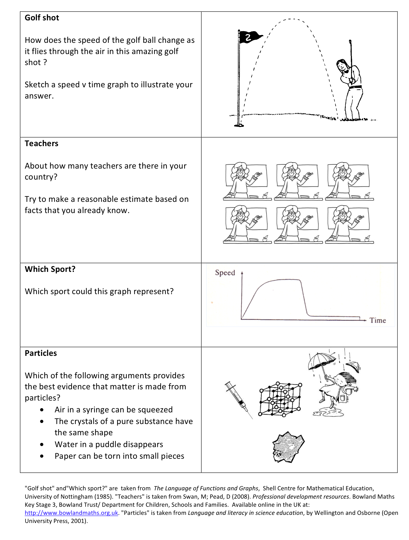

B: Vitaelemzés

A szükséges idő: 15 perc.
Világos különbség van a között, hogy csoportban vagy csoportként dolgoznak a tanulók. Megszokott dolog, hogy a tanulók egyénileg dolgoznak, még ha csoportosan vannak is ültetve. A vitázó beszédmód, amikor a tanulók egyszerűen csak egyetértenek vagy nem értenek egyet, nem célravezető. A kumulatív beszédmód sem, amikor kritika nélkül építenek arra, ami előtte elhangzott. A valódi kooperatív munkához a tanulóknak a feltáró beszédmódot kell elsajátítaniuk, amely kritikus és konstruktív hozzászólásokból áll, ahol a megkérdőjelezett állításokat igazolni kell, és alternatív megközelítésmódokat is figyelembe vesznek (Mercer, 1995, 2000). Az nem elegendő, ha a tanulók egymás kérdéseire helytálló válaszokat adnak, mert ez nem vezet mélyebb megértéshez (Reynolds and Muijs, 2001). Az a beszédmód tűnik a leghasznosabbnak, amikor a résztvevők egymás gondolataira reflektálnak kooperatív, és nem versengő légkörben. A feltáró beszédmód lehetővé teszi, hogy a gondolkodás hallhatóvá váljék, és nyilvánosan “elszámoltathatóvá”.

Ebben a részben a résztvevők osztálytermi párbeszédek leírását kapják, és megvitatják, hogy a vita miképpen segítette vagy hátráltatta a tanulást.

- Játsszuk el mindkét szerepben a 2-es Handout-on leírt párbeszédet.
- Nézzük meg a 3-as Handout-on, hogy mik a segítő és a kevéssé segítő beszédmódok jellemzői.
- A 3-as Handout-on leírt párbeszédekben mely beszédmódokat ismerjük fel?
- Leginkább milyennek írnánk le a vita beszédmódját? Vitázó, Kumulatív vagy Feltáró?
- Milyen stratégiákat használnánk a tanulók segítésére, hogy a vitából többet profitáljanak?
A Találd meg az elefántot! beszédmódja vitázó. A két fiú úgy kezeli a szoftvert, mintha egy versenyen lennének, és csak találgatnak. Nevettek vagy derogáló megjegyzéseket tettek, amikor a társuk helytelenül találgatott. Nemigen látjuk jelét a kooperatív gondolkodásnak.

A Vasúti jegyárak szövege inkább feltáró. Ezek a tanulók valóban figyelnek egymás gondolataira. Dan és Harriet együtt dolgoznak, hogy meggyőzzék Andy-t, és érvelésüket egy példával is alátámasztják.

A Mindig, néha vagy sosem igaz? párbeszédei inkább kumulatív jellegűek. A tanulók próbának minél gyorsabban végezni a feladattal. Nem cáfolják, és nem vonják kétsége egymás állításait, hanem egyszerűen csak megerősítik egymás nem igazán színvonalas kijelentéseit.

Világos, hogy itt egyedül a vasúti jegyáras feladat párbeszédjében látjuk a tanulás bizonyítékát.

Még egy javaslat: a tanulók akár szerepjátékot is játszhatnak különböző kooperatív helyzetekben, és megvitathatják, hogyan valósult meg a tanulás az adott helyzetben.

Handouts 2 & 3

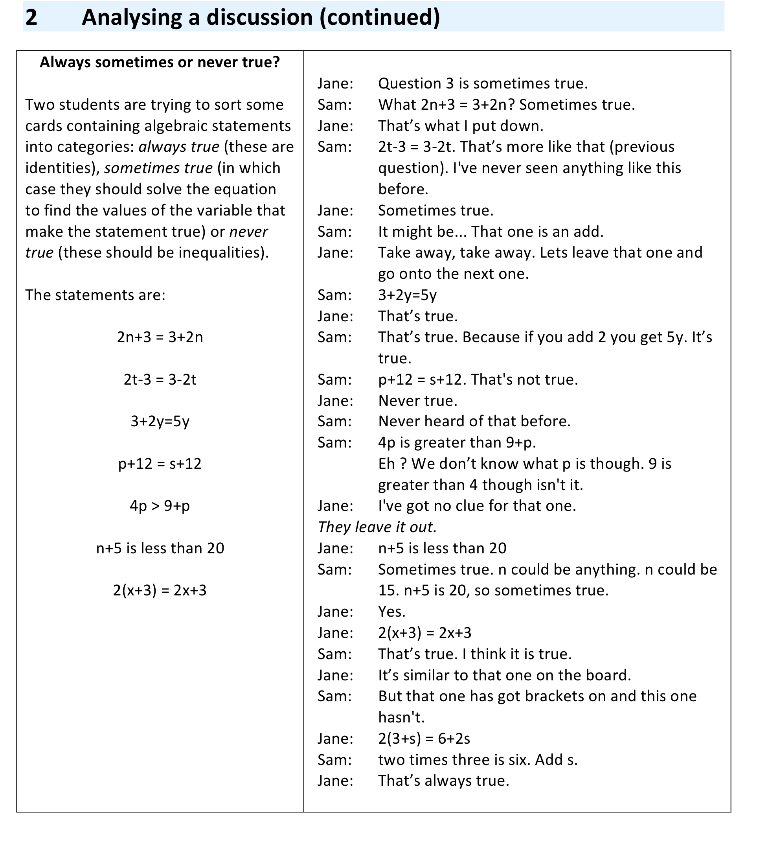
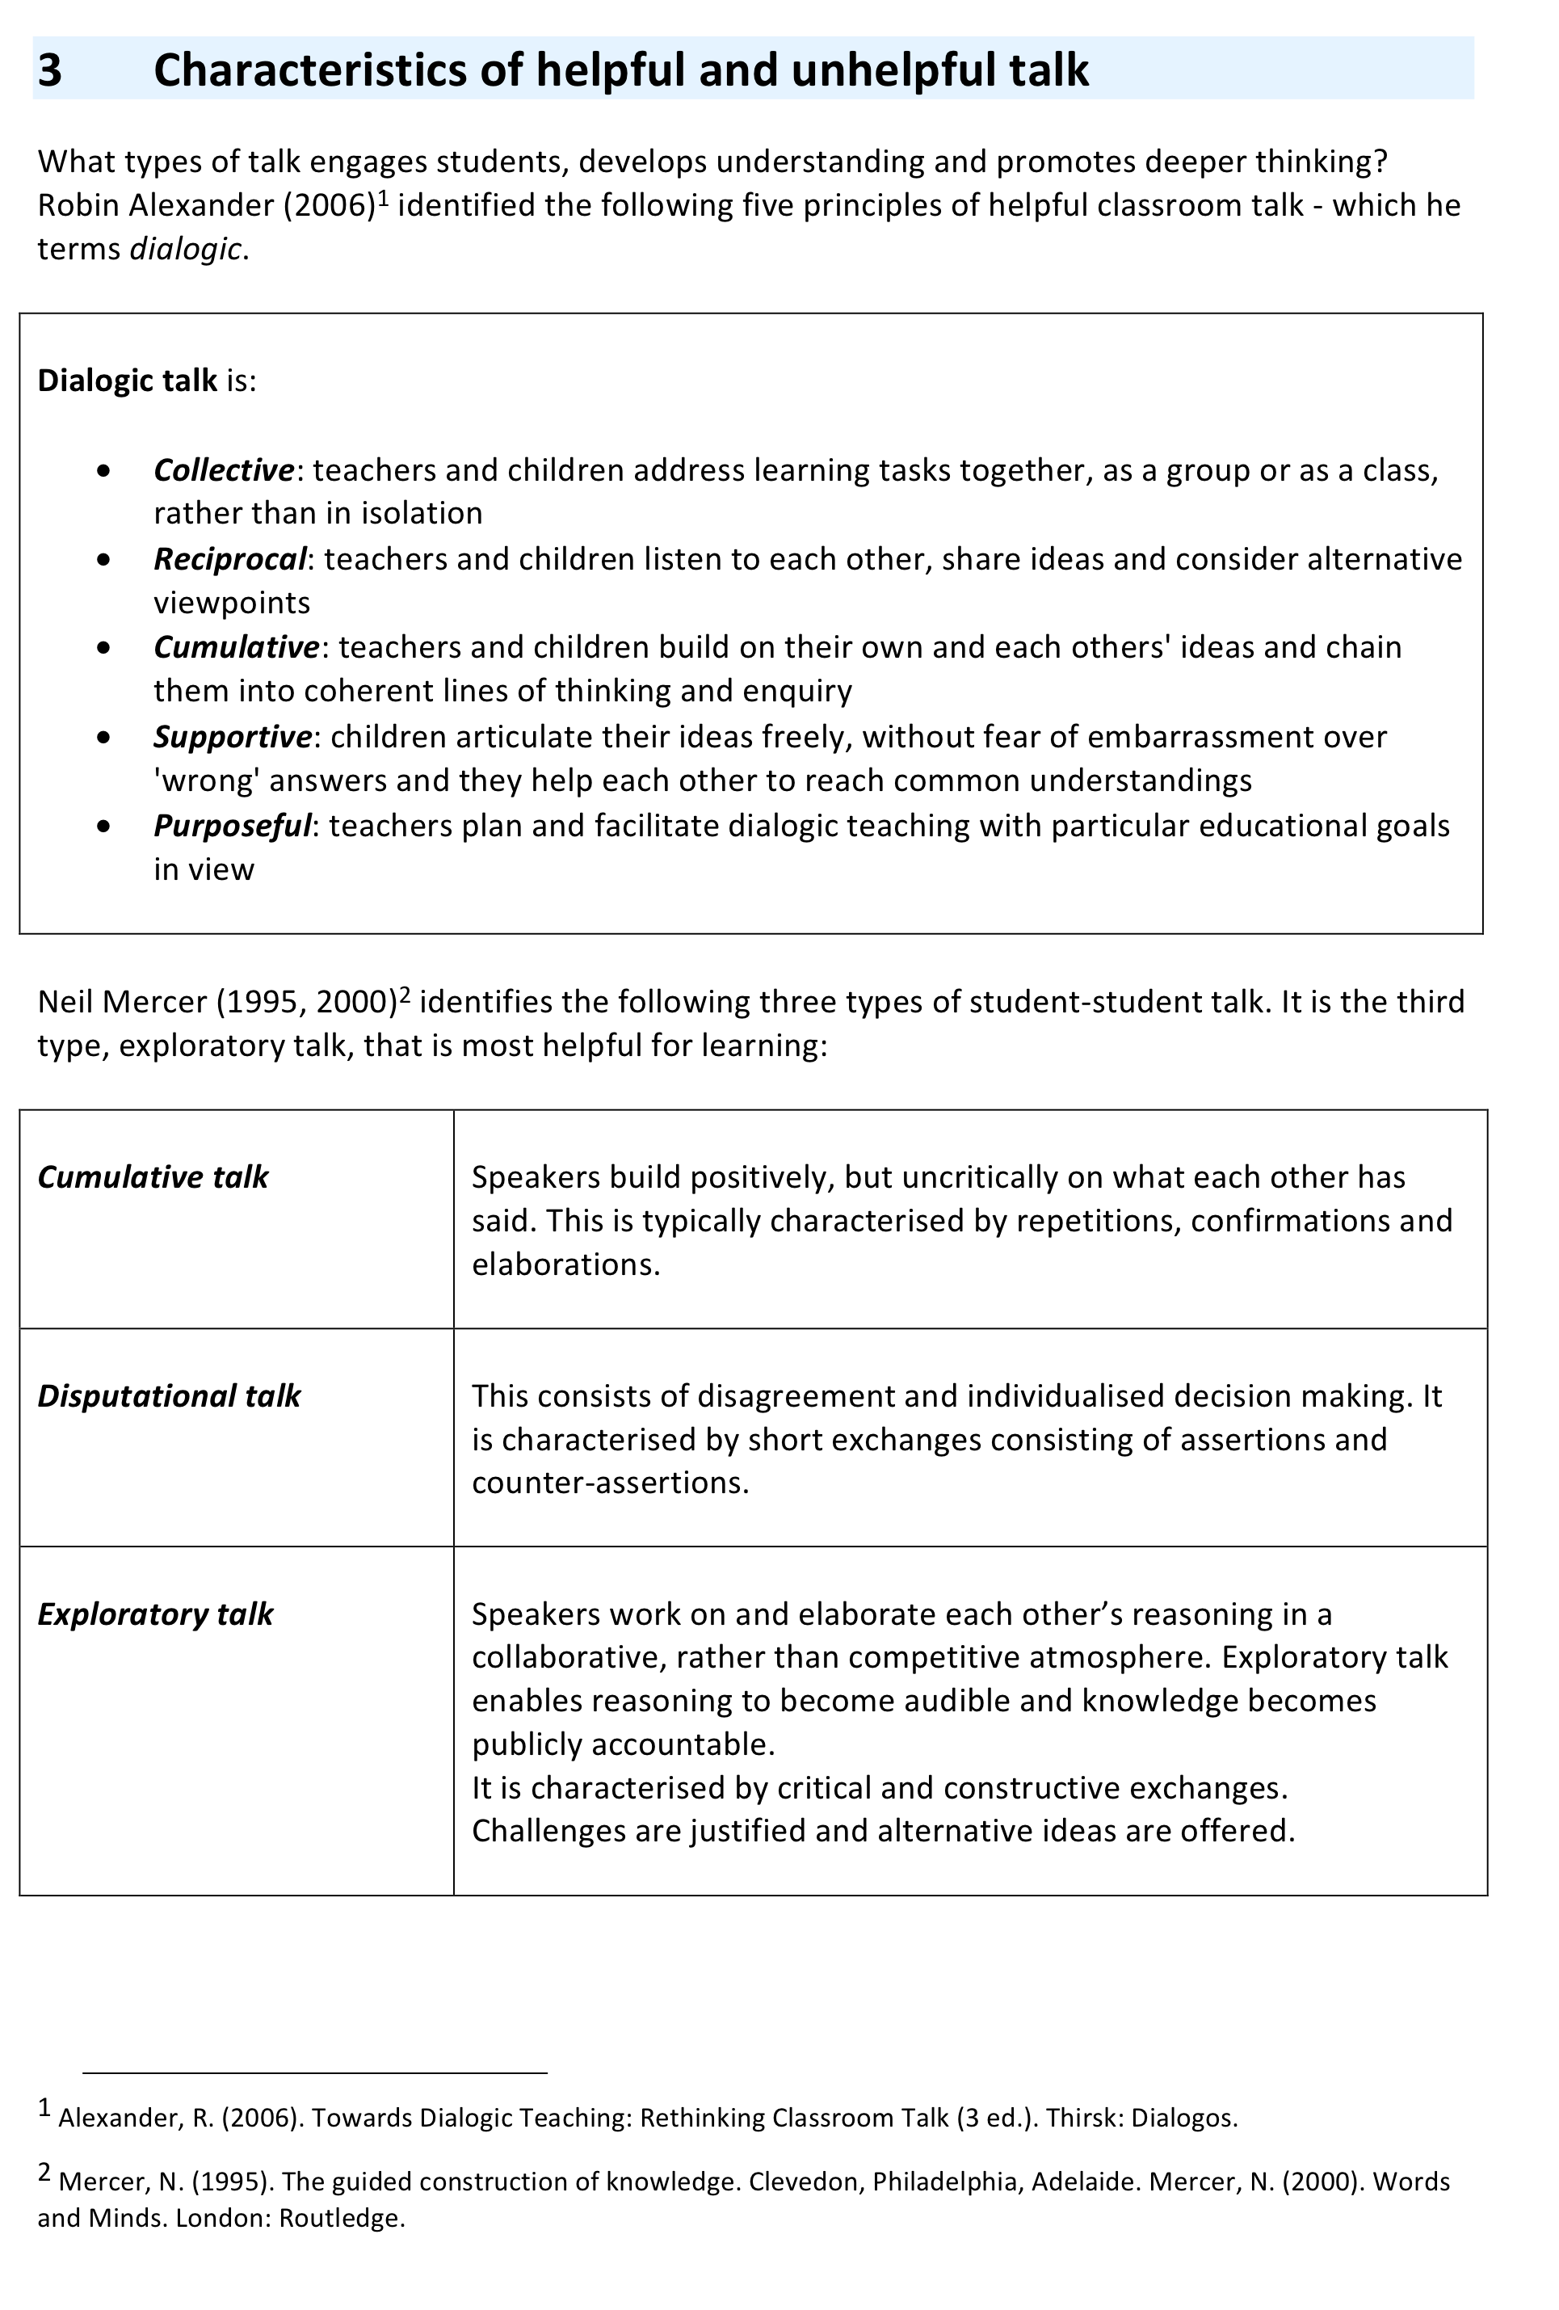
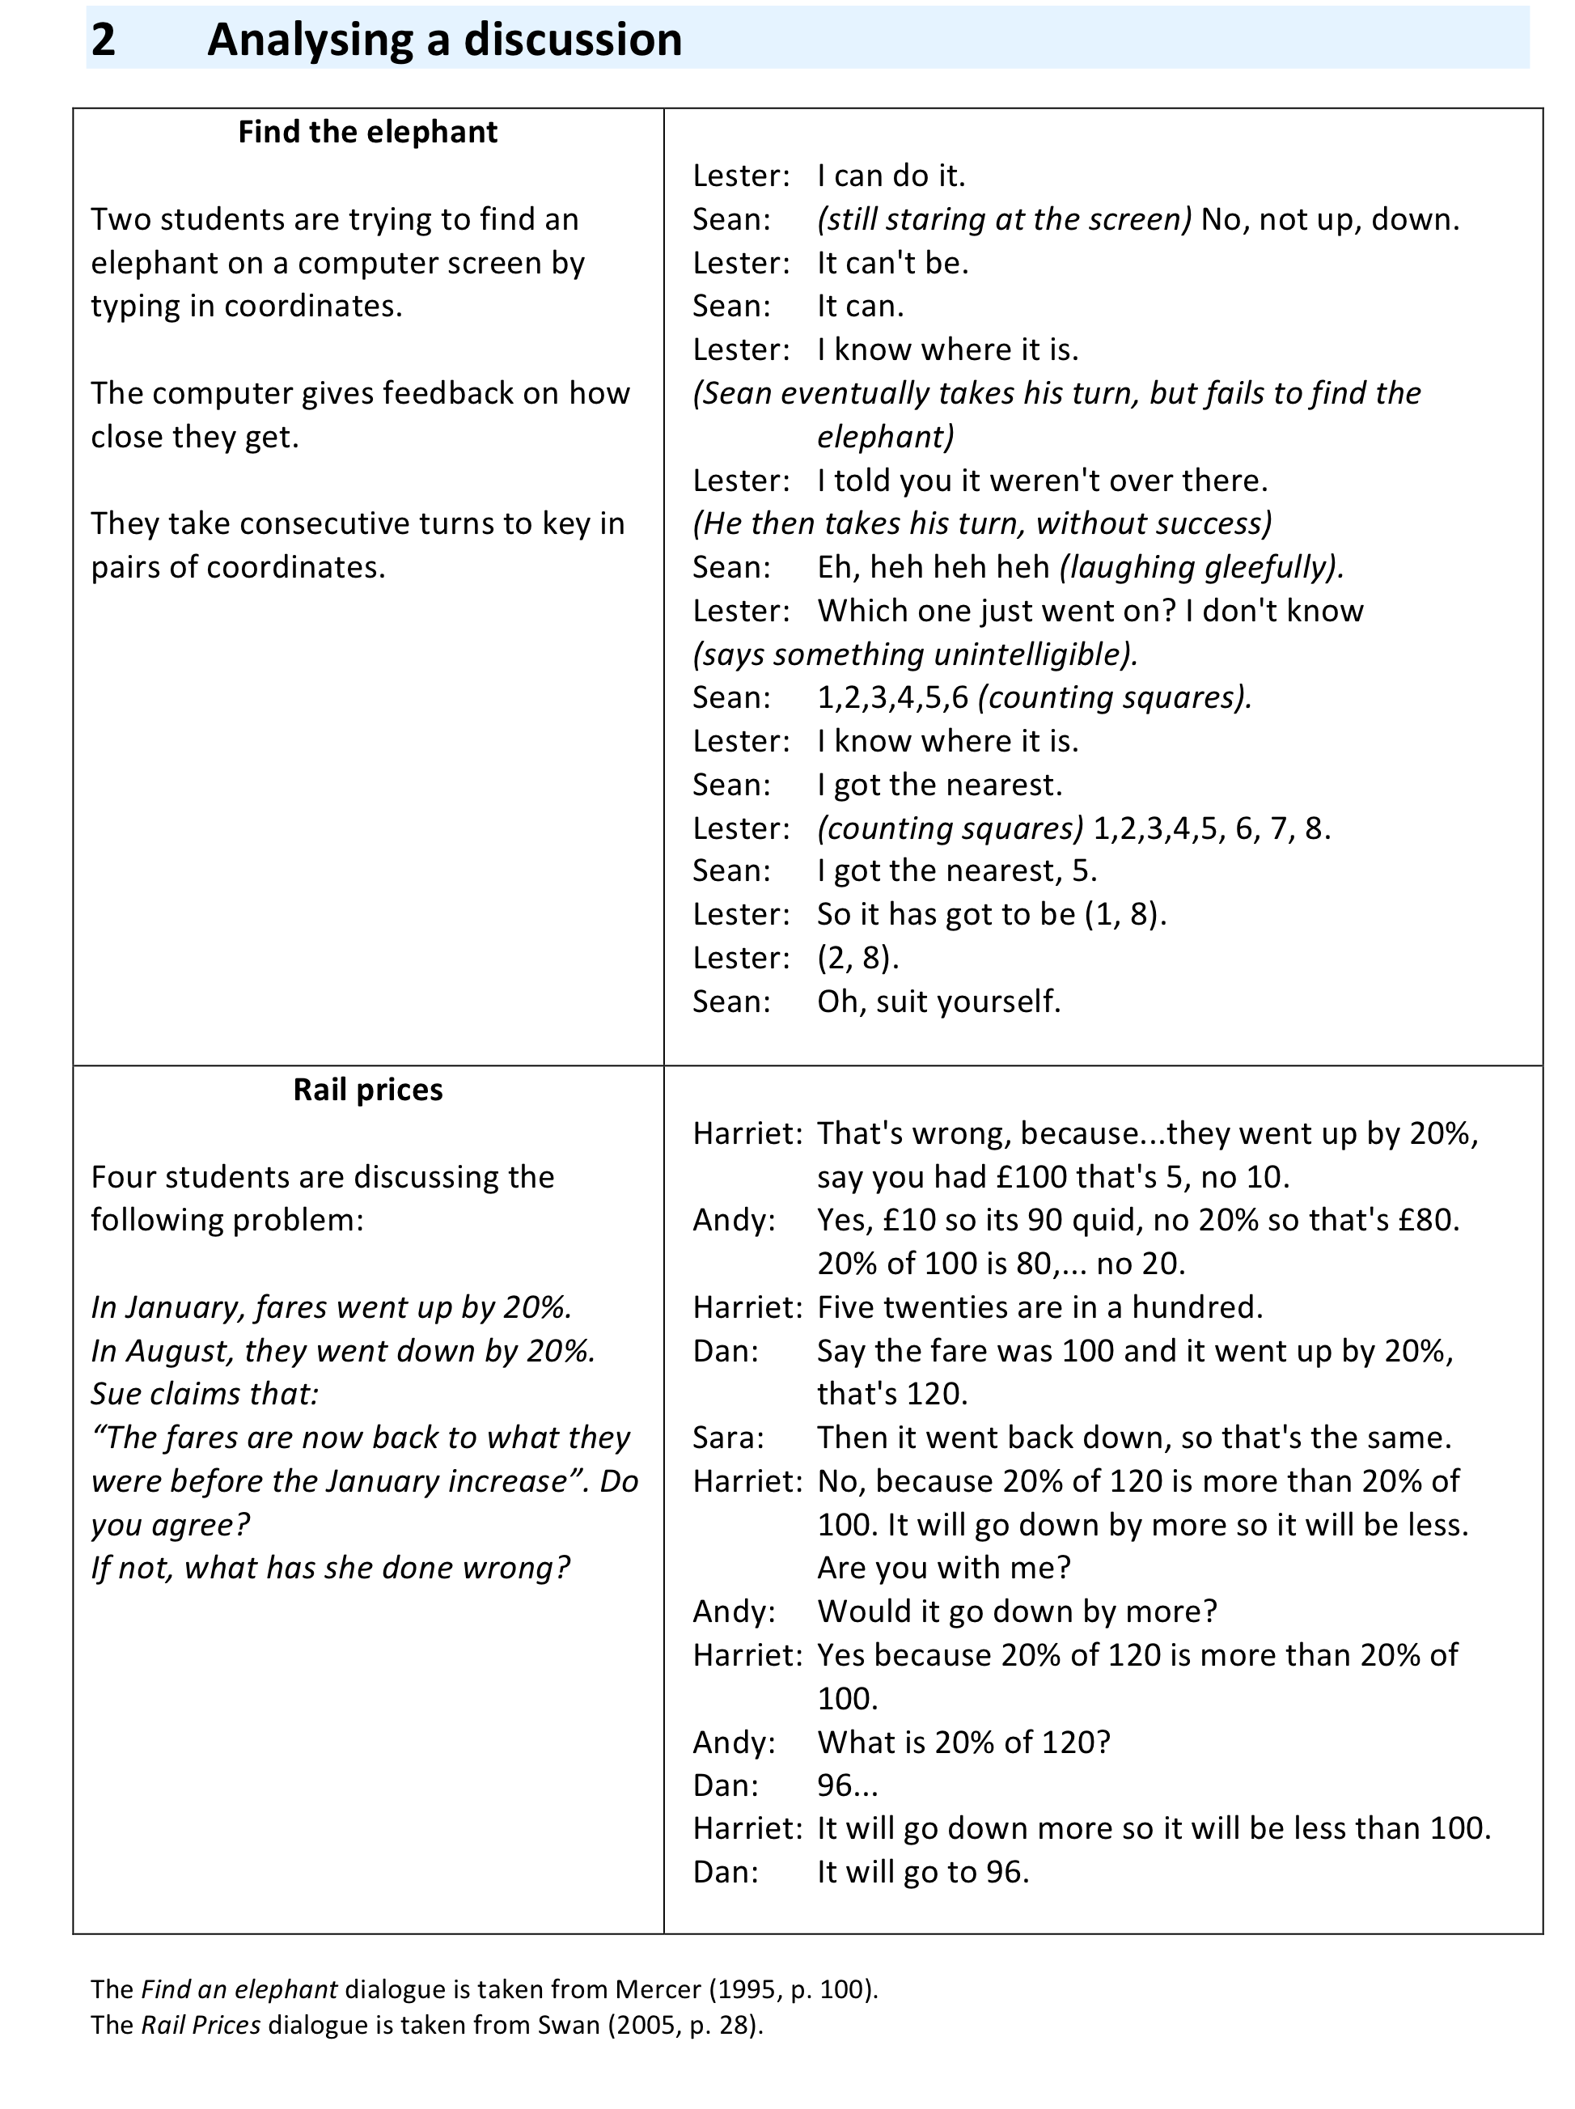

C: A tanári aggodalmak felismerése

A szükséges idő: 10 perc.
Ezt a részt azért fejlesztettük ki, hogy a segítsünk a tanároknak felismerni azokat az aggodalmakat, kérdéseket, amelyek a kooperatív munka bevezetését hátráltathatják. Fontos ezeket explicit módon megbeszélni, mivel gyakran komoly akadályt jelentenek.

A 4-es Handout 4néhány olyan aggodalmat és véleményt tartalmaz, amit a tanárok gyakran megfogalmaznak.

- Melyik aggodalmat vagy véleményt osztjuk mi magunk is?
- párokban dolgozva válasszunk ki egy-egy ilyen véleményt, és képzeljük, hogy ezt az aggodalmat egyik kollégánk fogalmazta meg az iskolánkban. Szánjunk néhány percet arra, hogy elkészítsünk rá egy választ. Azután a teljes csoporttal beszéljük meg, milyen választ adnánk az adott fenntartásra.

Fontos felismernünk, hogy a csoportmunka nem mindig megfelelő. Amikor az az óra célja, hogy valamely készséget fejlesszünk (tempó, hibátlanság), akkor az egyéni gyakorlás hasznosabb lehet. A kooperatív csoportmunka akkor szükséges, amikor az a cél, hogy nagyobb kihívást jelentő problémák megoldásához vezető stratégiákat megismerjünk és megértsünk. Ebben az esetben ugyanis a tanulók alternatív lehetőségeket, nézeteket és értelmezéseket osztanak meg egymással.

Handout 4

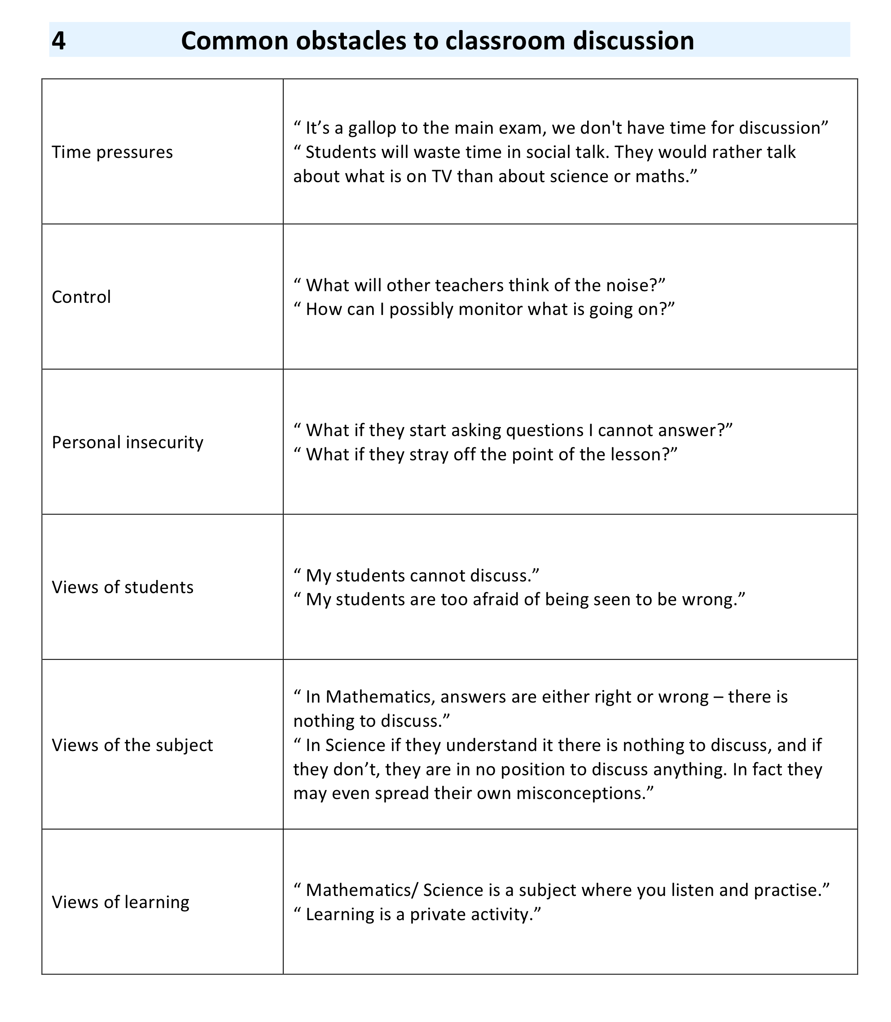

D: A vita alapszabályainak kialakítása

A szükséges idő: 15 perc.
Amint láttuk, a tanulók (és a felnőttek) nem mindig vitának segítő célravezető módon. Néhányan meg sem szólalnak, mások viszont magukhoz ragadják a domináns szerepeket. Vagyis a tanulókat meg kell arra tanítani, hogyan vitázzanak. Néhány tanár számára hasznosnak bizonyult, hogy kialakítottak alapszabályokat az osztályaikban folyó vitához. Ezeknek az alapszabályoknak kellene, megfelelően megfogalmazva, explicit útmutatást adni arra, hogyan beszéljenek a tanulók egymáshoz, hogy abból profitáljanak.

- Képzeljük azt, hogy egy új osztályt kaptunk. Szeretnénk velük elkezdeni a kooperatív tanulást. Milyen osztálytermi szabályokat igyekszünk ilyenkor kialakítani
- Az 5-ös Handout-on látható alapszabályokat egy konkrét osztályban alakították ki. Hasonlítsuk össze az általunk kialakított szabályokat ezekkel a szabályokkal!
- Hogyan tudnánk arra rábírni a tanulókat, hogy kövessék ezeket a szabályokat?
- Hogyan lehetne bevonni a tanulókat egy ilyen szabálylista elkészítésébe?

Handout 5

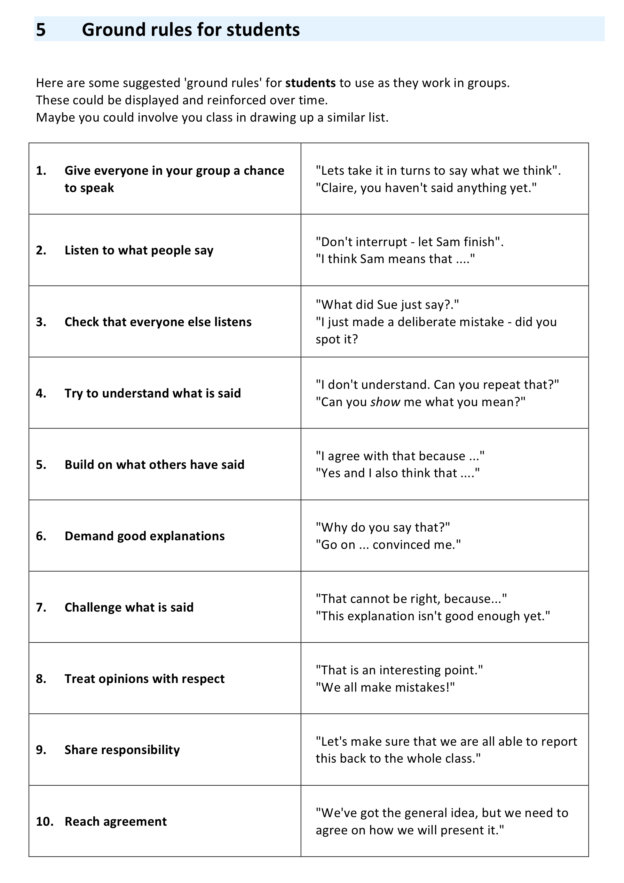

E: A vita menedzselése

A szükséges idő: 15 perc.
Egy jól szervezett, vitára épülő órának különböző fázisai vannak:
- Gondolkodás egyénileg.
Mielőtt a vita elkezdődik, a tanulók egyénileg gondolkodnak a problémán. Ha ez a fázis elmaradna, a vitát feltehetőleg a magabiztosabb és a rámenős tanulók uralnák.
- Kis csoportos vita.
A tanulók megosztják egymással és tovább finomítják ötleteiket.
- Diszkusszió a teljes osztállyal.
A tanulók “jelentést adnak” az osztálynak, és megosztják ötleteiket egy nagyobb hallgatósággal.

A továbbképzés résztvevői itt átgondolják az egyes fázisokat, különösen ügyelve a következő szempontokra:
Hogyan vezetnénk egy vitára épülő órát?
- Mi a “gondolkodási idő” szerepe? Mi a mi szerepünk ilyenkor?
- Mi a kis csoportos vita szerepe? Mi a mi szerepünk ilyenkor?
- Mi a szerepe a teljes osztály előtt zajló vitának? Mi a szerepünk ilyenkor?
Az itt megbeszélteket vessük össze azzal, ami a 6-os és 7-es Handout-on van.

Sok tanár, akik a hagyományos módszerekhez vannak szokva, bizonytalannak érzik a szerepüket a vitára épülő tanórák alatt. Ha a tanulók küszködnek a feladattal, néhányan gyorsan közbelépnek, és próbálják megkönnyíteni a tanulók dolgát nagyon konkrét javaslatokkal és magyarázattal. Mások visszavonulnak és kevés segítséget nyújtanak, mintha azt várnák, hogy most a tanulók mindent maguktól fedezzenek föl. A leghatékonyabb tanárok egy harmadik utat választanak. Arra inspirálják a tanulókat, hogy mélyebben gondolkodjanak, magyarázatokat és igazolást keressenek (ld. 6-os Handout):
- Tisztázzák, mi az óra célja
- Betartatják az alapszabályokat
- Előbb figyelmesen hallgatnak, s csak utána lépnek közbe
- Csatlakoznak a csoportokhoz, nem zsűrizik őket
- A tanulóktól részletezést, magyarázatot és értelmezést kérnek
- Gondolkodásra ösztönzik a tanulókat
- Nem aggódnak amiatt, ha egy vita lezáratlanul marad

Az óra későbbi fázisában, amikor a tanulóknak már volt idejük magukban gondolkodni, a teljes osztályra kiterjedő vita következhet, melynek céljai:
- a tanulók bemutatják eredményeiket;
- kiemeljük azokat az értékes ötleteket, amelyek előbbre vitték a munkát;
- általánosítás, és az ötletek hozzákapcsolása más helyzetekhez.
Ebben a fázisban a tanár feladata elnökölni a szekciót, és segíteni a tanulóknak abban, hogy minél tisztábban, érthetőbben fogalmazzák meg gondolataikat.
Handouts 6&7  These resources are reproduced from  Improving Learning in Mathematics  Swan (2005) | 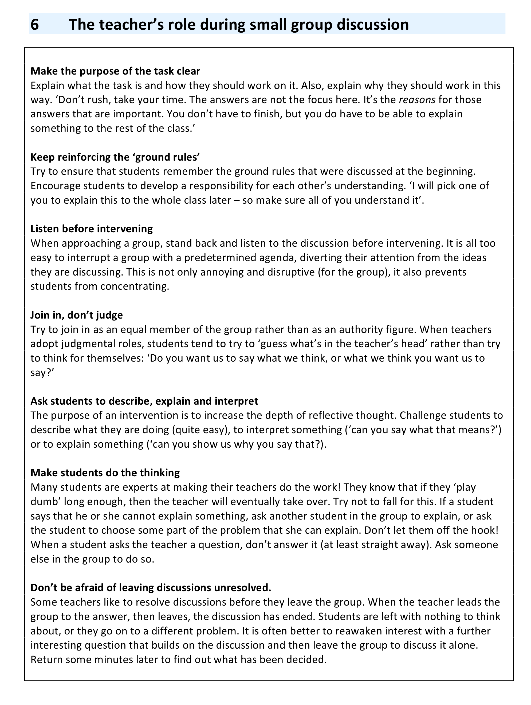  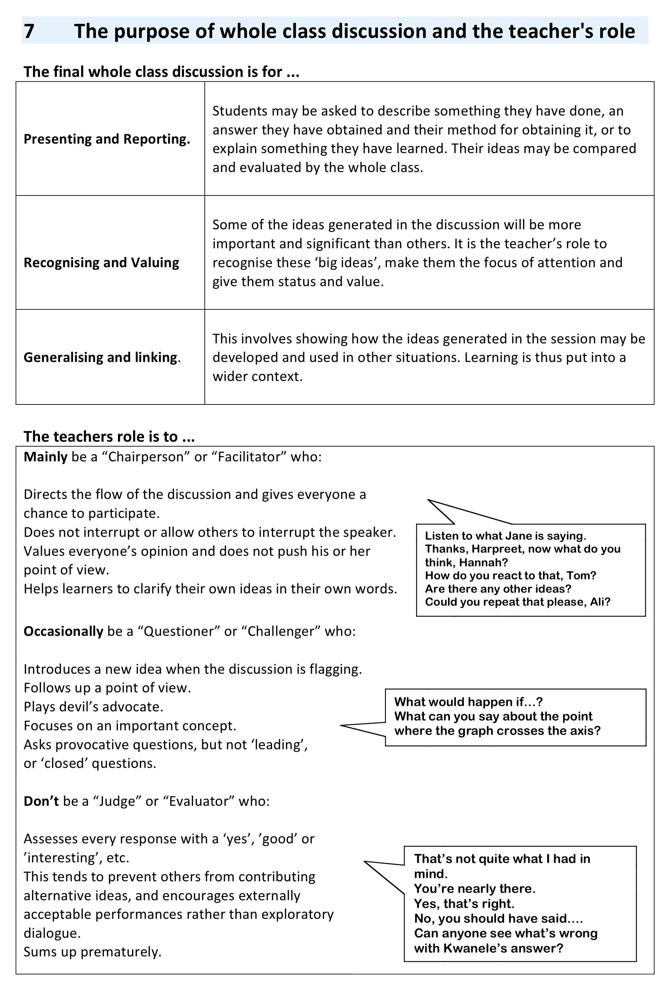

F: Egy foglalkozás megfigyelése és elemzése

A szükséges idő: 20 perc.
Egy 11 perces videoklip készült ehhez a részhez. Ez középiskolás tanulók körében készült, akik egy vitára épülő órán vettek részt. A tanárkollégák szívesen megnézik ezt az órát, és meg tudják vitatni rajta keresztül ennek a továbbképzési modulnak számos elemét.

A videoklipen egy tanár, Eve, a következő problémát használta:

Adjunk becslést arra, hogy hány tanár lehet az Egyesült Királyságban!
Az ország lakossága körülbelül 60 millió fő.

Miután megnéztük a filmet, fontoljuk meg a következőket:

- Hogyan vezeti föl a tanár a problémát?
- Milyen alapszabályokat hangsúlyoz?
- Milyen különböző megközelítésmódokat használnak a tanulók?
- Hogyan segít a tanár a diákoknak abban, hogy a vitájuk produktív legyen?
- Tudjuk-e tipizálni a megfigyelt beszédmódokat? (lásd 3-as Handout)

A videoklip az E részben leírt órának három fázisát mutatja be.

Handout 3. Characteristics of helpful and unhelpful talk

G: Egy foglalkozás megtervezése, kipróbálása és a tapasztalatok megbeszélése

A szükséges idő:
- 15 perces megbeszélés a foglalkozás előtt
- 1 órás foglalkozás
- 15 perc a foglalkozást követően

Tervezzünk egy olyan órát, amely a tanulói vitára épül.
Fontoljuk meg a következőket:

- Melyik feladatot fogjuk felhasználni? Ez adja ugyanis a vita alapját.
- Hogyan fogjuk berendezni a tantermet?
- Hogyan alakítjuk ki a tanulói csoportokat?
- Hogyan vezetjük be a vitát, milyen célkitűzést teszünk?
- Hogyan alakítjuk ki az alapszabályokat?

Néhány megjegyzés a 9-es Handout-on található.

- Milyen fázisai lesznek az órának?
Mikor fognak a tanulók egyénileg dolgozni?
Mikor lesznek kis csoportokban?
Mikor lesz a teljes osztályra kiterjedő diszkusszió?
A 6-os és 7-es Handout-ok segítenek a tervezésben.

Ha lehetséges, rögzítsük felvételre a tanulók vitáját.
Miután a résztvevők kipróbálták saját osztályukban a vitára épülő órát, egy újabb találkozón beszéljük meg azt a következő kérdések segítségével:

Hasonlítsuk össze a különböző órákon tapasztaltakat!

- Hogyan lett elrendezve a tanterem és hogyan valósult meg a problémafelvetés?
- Hogyan rendeztük el, és hogyan tartottuk magunkat az óra tervezett fázisaihoz?
- Hogyan valósítottuk meg a teljes osztályt mozgósító vitát?
Adjunk példát hasznos és kevéssé hasznos párbeszédekre, amelyek előjöttek az órákon.
Ha készült felvétel a tanulók megszólalásairól, játsszuk le azt, és vitassuk meg, milyen típusú beszédmód jelent meg!

- Meghallgatták-e egymást a tanulók, és építettek-e egymás gondolataira?
- Volt-e olyan eset, amikor sikerült segítően közbeavatkozni a vitában? Mikor volt a közbeavatkozás kevéssé segítő?
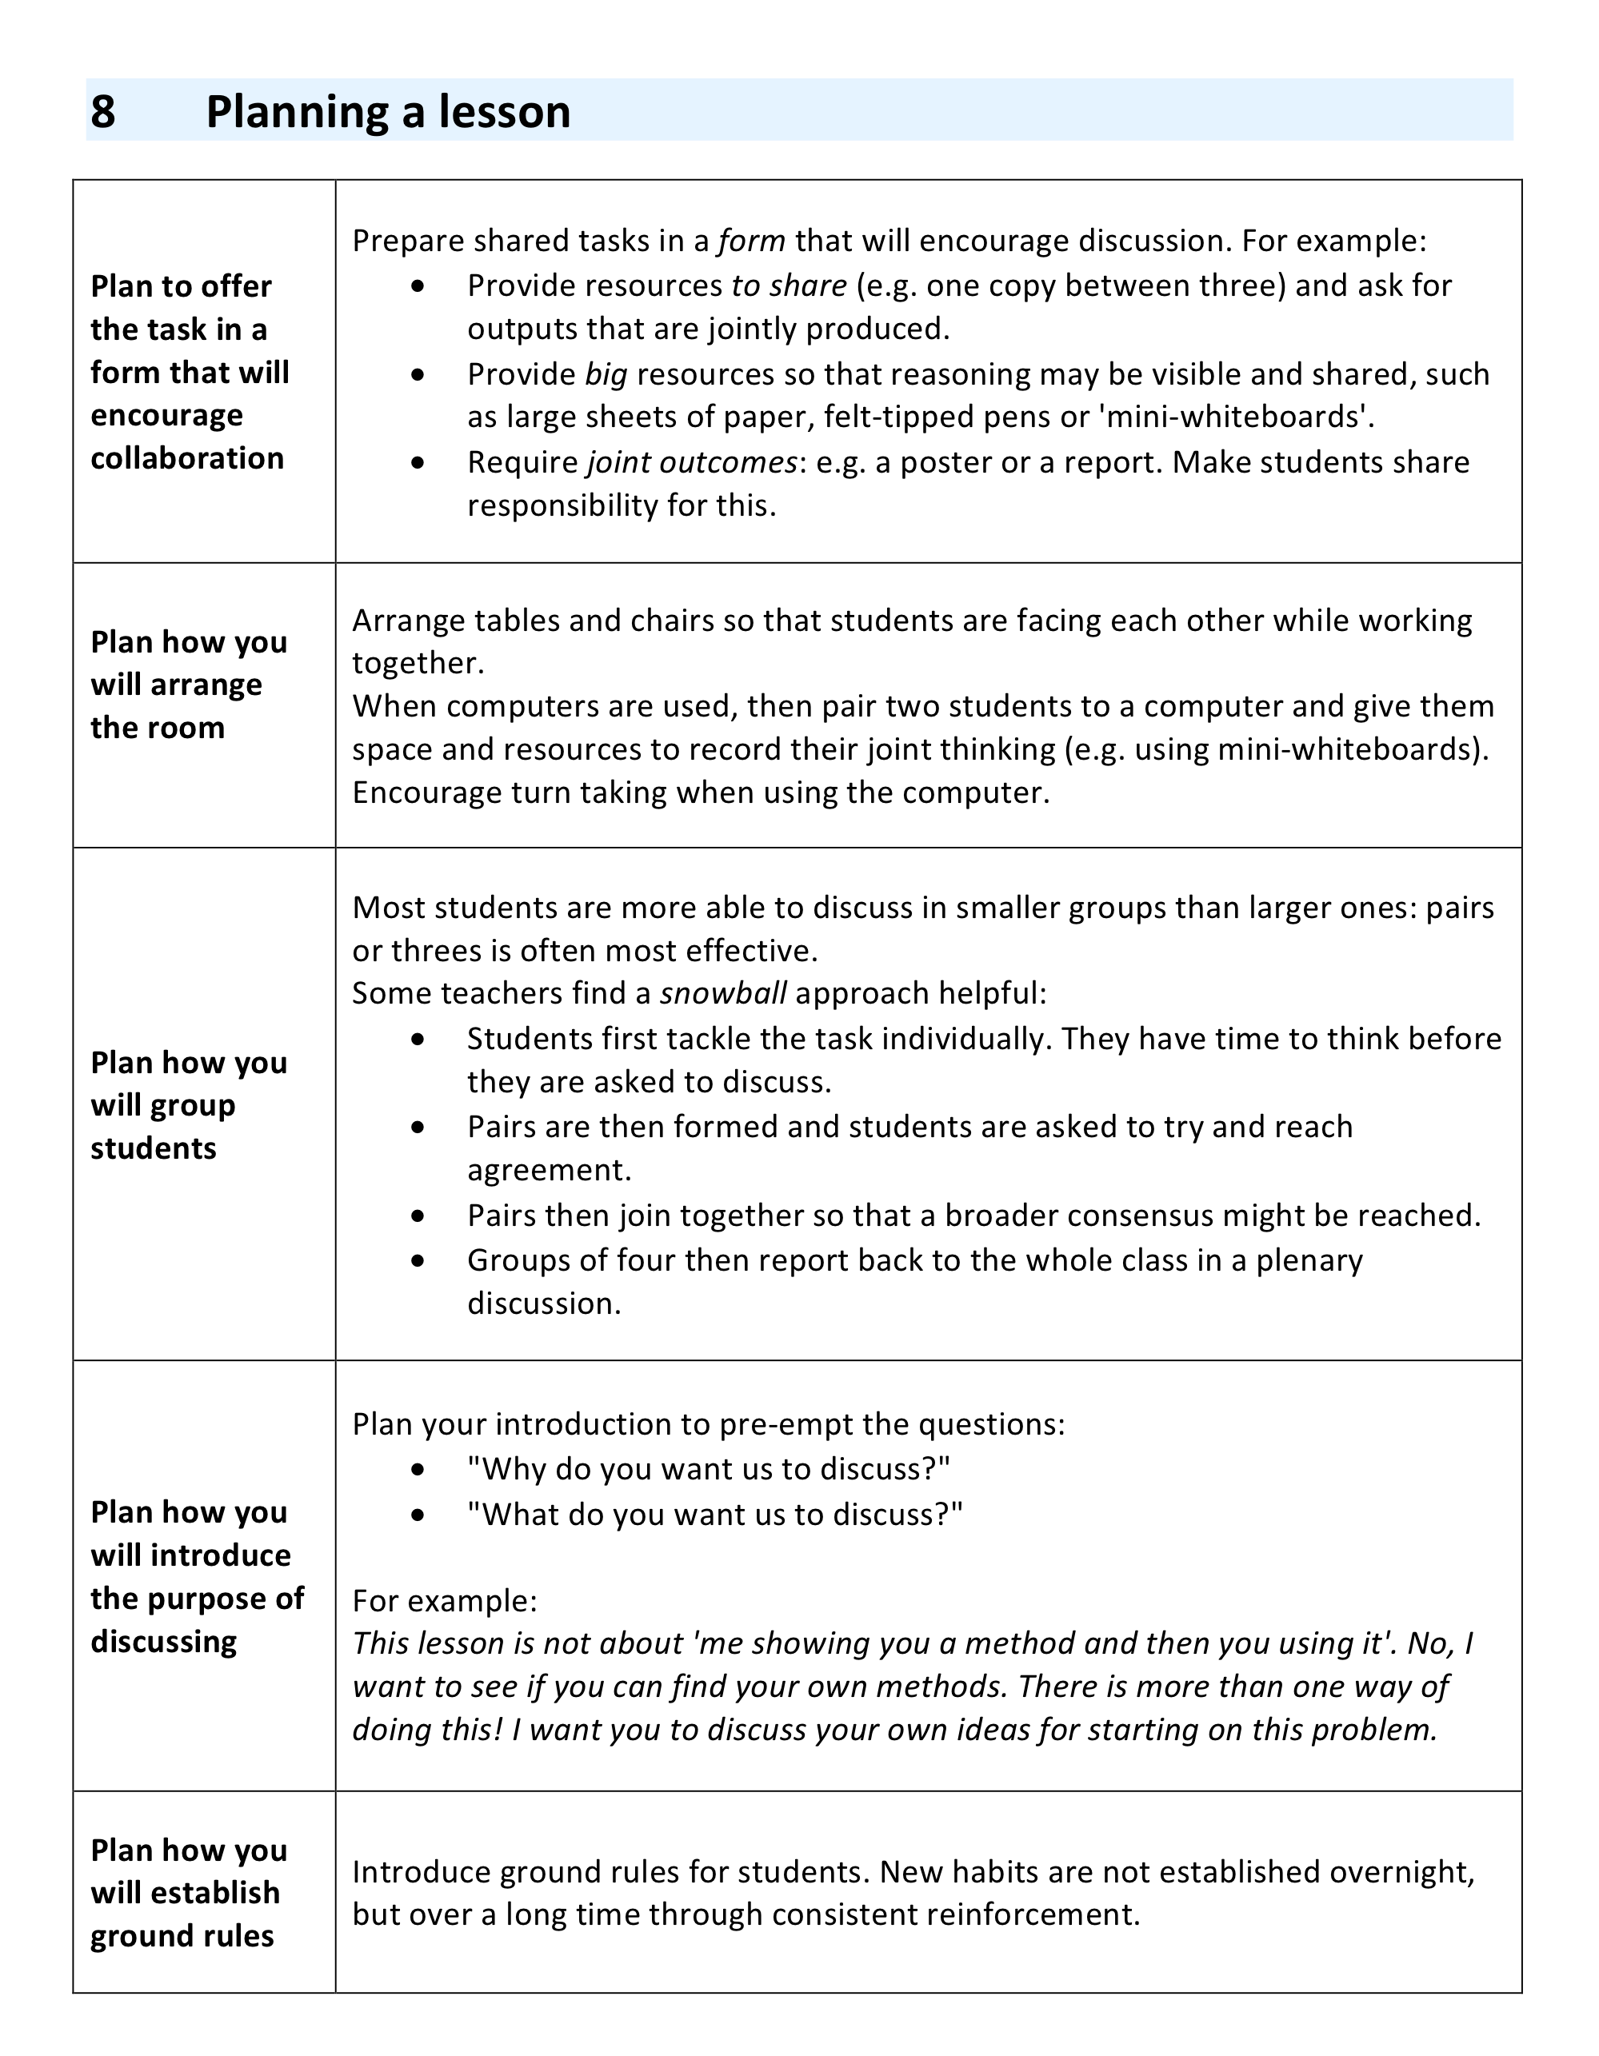

Suggested further reading
How can we be sure that the classroom encourages talk for learning? Here is what research shows.
Alexander R (2008) Towards Dialogic Teaching: rethinking classroom talk (Dialogos Cambridge
http://www.robinalexander.org.uk/docs/TDTform.pdf

What are the characteristics of talk for learning?
Mercer, N. (2000). Words and Minds. London: Routledge.

Improving learning in mathematics – through collaboration
Swan, M. Improving Learning in Mathematics, The Standards Unit. http://www.nationalstemcentre.org.uk/elibrary/collection/282/improving-learning-in-mathematics

A research study into the design of collaborative classroom activities
Swan, M. (2006). Collaborative Learning in Mathematics: A Challenge to our Beliefs and Practices. London: National Institute for Advanced and Continuing Education (NIACE); National Research and Development Centre for Adult Literacy and Numeracy (NRDC).

Making your interactive whiteboard really interactive.
Tanner H & Jones S (2007) How interactive is your whiteboard?, Mathematics Teaching #200, ATM, Derby
http://www.atm.org.uk/mt/archive/mt200files/ATM-MT200-37-41-mo.pdf

This article is about practice in a primary school but has a lot to say to secondary school teachers.
Williamson V (2007) Group and individual work, Mathematics Teaching #195, ATM, Derby http://www.atm.org.uk/mt/archive/mt195files/ATM-MT195-42-45-mo.pdf

References

Alexander, R. (2006). Towards Dialogic Teaching: Rethinking Classroom Talk (3 ed.). Thirsk: Dialogos.

Alexander, R. (2008). How can we be sure that the classroom encourages talk for learning? Here is what research shows. Cambridge: Dialogos.

Askew, M., & Wiliam, D. (1995). Recent Research in Mathematics Education 5-16. London: HMSO.

Mercer, N. (1995). The guided construction of knowledge. Clevedon, Philadelphia, Adelaide.

Mercer, N. (2000). Words and Minds. London: Routledge.

